Арахисовая паста с перцем чили Arahis Project 200г
824161
Арахисовая паста очень питательный и насыщенный витаминами продукт. Ее изготавливают непосредственно из арахисовых зерен, которые измельчают. Часто в пасты добавляют разные ингредиенты для того, чтоб разнообразить вкусы, ведь одно и то же быстро приедается. В нашем случае добавили перец чили, тем самым родился на свет необычный, но в тоже время вкусный вид пасты.

Полезные свойства Арахисовой пасты с перцем чили Arahis Project 200г

Арахис – это уникальный орех. В нем содержится множество полезных витаминов ( В,С,В6,В2,В1,Е,РР)и минералов(Кальций, натрий, магний, фосфор, марганец), которые помогают человеку бороться с многими заболеваниями. Постоянное употребление арахиса способствует:

Укреплению памяти.
Стабилизирует функцию иммунной и нервной системы.
Увеличивается свертываемость крови.
Увеличивается слуховой порог.
Способствует нормализации желчегонной системы.
Предотвращает такие заболевания как склероз.

При таком насыщенном питании организма полезными веществами, он восстанавливает все ранее утраченные силы, и активно борется с вредоносными бактериями. Такая паста придется по вкусу любителям острых ощущений.
Рекомендации к применению.
Индийская арахисовая паста используется в основном как масло, которое мажут на хлеб во время чаепития, не так давно она стала, востребована и в кулинарных рецептах. Его спектр применения широк. Можно добавить в кондитерские изделия, придав им оригинальный вкус, или в обычных рецептах подчеркнув тем самым пикантные нотки рецепта.
Купить Арахисовую пасту с перцем чили Arahis Project вы можете в нашем магазине полезных продуктов, даже не выходя из дома.
Ашанти- это магазин только экологически чистых продуктов, и все они сделаны только из натуральных овощей, которые выращены в органических условиях.
Такую пасту можно употреблять в пищу вегетарианцам, диабетикам и людям которые придерживаются правильного питания, ведь она не содержит холестерина, сахара и ГМО.
В пищу ее можно употреблять уже сразу после вскрытия банки. Она не требует специальной предварительной подготовки. Это очень удобно и практично, поскольку банка плотно закрывается жестяной крышкой.
Паста быстро утоляет голод, и отлично подходит для завтрака, она зарядит вас энергией на целый день, а кушать захотите вы не скоро.
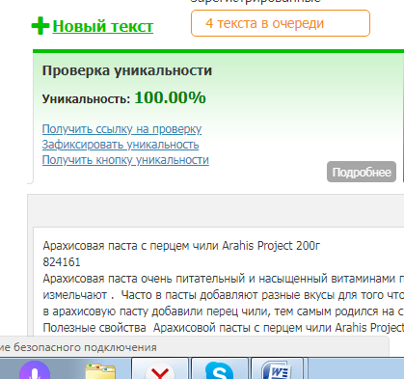

Миндальная паста сладкая Arahis Project
689754
Миндаль часто используется в кулинарной среде и в медицине. Это кладезь витаминных веществ ( Е,А, С), минеральных элементов( кальций, железо, марганец, фосфор,цинк,калий, медь), кислот( фолиевая и пантотеновая), и прочих веществ (бета каротин, лютеин, зеаксатин, рибофлавин., ниацин). С помощью таких продуктов вы будете давать организму нужные вещества без употребления лекарственных свойств, и сможете неплохо на этом сэкономить.
Полезные свойства Миндальной сладкой пасты Arahis Project
Миндальная паста достаточно калорийна на 100 грамм продукта приходится 570 калорий. Несмотря на это, вы не поправитесь от ее употребления, а наоборот предотвратите множество недугов.
Нормализует работу сердца.
Активизирует работу мозга.
Улучшает зрение.
Уменьшает холестерин в крови.
Уменьшает стресс.
Повышает иммунитет.
Избавляет от ломкости волосы и ногти.
И это еще не все! Преимущества в употреблении миндальной пасты бесконечны благодаря ее богатому содержимому. Чтоб начать замечать перемены в своем организме, достаточно начать употреблять пасту по одной столовой ложке в день. Уже спустя непродолжительное время, вы заметите, как ваш организм стал перестраиваться.
Миндальную пасту можно кушать не только взрослым, но и детям. Такое лакомство наверняка придется по вкусу любому ребенку.
Рекомендации к употреблению.
Таким деликатесом вполне можно заменить ранний завтрак, и тогда вы наберетесь энергии на целый день, или добавить в кондитерские изделия.
На вашей кухне миндальная паста не простоит долго, ведь сфера его использования огромна, даже каши, коктейли, смузи могут дополняться этим экологически чистым продуктом. Даже если употреблять его ежедневно, то вы не поправитесь, не смотря на то, что паста калорийна. Все благодаря тому, что жиры, которые содержатся в пасте, не впитываются организмом, а лишь утоляют чувство голода на длительное время.
Доказано, что паста Arahis Project укрепляет мышечную и костную структуру, поскольку кальция в составе много, он усваивается в организм, и укрепляет ваши кости, делая их прочными и крепкими. Невероятно, что столько полезных свойств скопилось в таком продукте как миндальная паста.
Эту индийскую пасту можно купить в магазине натуральных продуктов Ашанти.
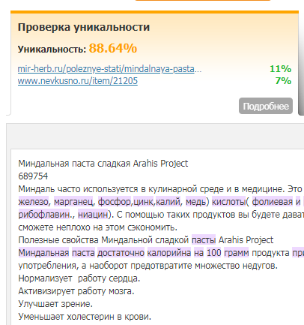
Кешью паста нежная Arahis Project 200г 689747
Индийская паста покорила множество сердец, своим непревзойденным вкусом. Изначально кешью- это орех родом из Индии, еще его называют - акажу. Он обладает множеством положительных качеств. Многие из нас не подозревали даже о существовании такого ореха, а уж тем более о его полезных свойствах, которые он хранит в себе.
Полезные свойства Кешью паста нежная Arahis Project
Такая паста обладает высокой пищевой ценностью, поэтому насыщена целебными действиями, и оказывает на организм восстанавливающую функцию. В свою очередь помогая поддерживать следующие функции:
Улучшение работы головного мозга.
Укрепляет иммунную систему.
Улучшает работу ЖКТ.
Оказывает воздействие на сосуды.
И множество других целебных воздействий.
Индийский орех выглядит, как большое декоративное дерево. Плоды этого дерева созревают снаружи, а в высоту оно может достигать девяти метров. Листья кешью всегда остаются зелеными, и никогда не меняют свой окрас.
Кешью, из которого изготовлена паста обладает хорошим антибактериальным, антисептическим свойством, а это значит, что он предотвращает развитие таких болезней, как : бронхит, воспаление горла, сахарный диабет итд.
Рекомендации к потреблению.
Такая паста хоть и имеет множество калорий, но она не способствует набору веса. Ее можно употреблять всем, но следует помнить, что детям стоит пробовать ее постепенно.
Использовать Arahis Project можно вместо перекуса, завтрака или просто как вкусное дополнение к чаю. Паста имеет густую текстуру, но при этом хорошо ложиться на хлеб, или печенье. Также можно использовать ее в кондитерских изделиях, благодаря ее нежнейшему вкусу, она насытит ваше кулинарное творение ореховыми нотками.
В состав пасты кешью входит множество веществ, таких как: белки, углеводы, фосфор, железо, цинк, магний, каротин и медь. Все они усваиваются в организме и вносят недостающее звено.
Если вас беспокоят проблемы с зубами или деснами, то паста кешью также рекомендуется вам к употреблению. Ведь уже научно доказано, что регулярное употребление этого продукта позволяет забыть о проблеме, и заодно укрепить вашу зубную эмаль.
Купить нежную кешью пасту Arahis Project 200г вы можете в специальных магазинах натуральных продуктов Ашанти.
Приобретая такой невероятный, и экологически чистый продукт, вы обеспечиваете своему организму длительную и слаженную работу. Пусть вы, и ваши близкие заряжаются на целый день с Arahis Project бодрым и прекрасным настроением.
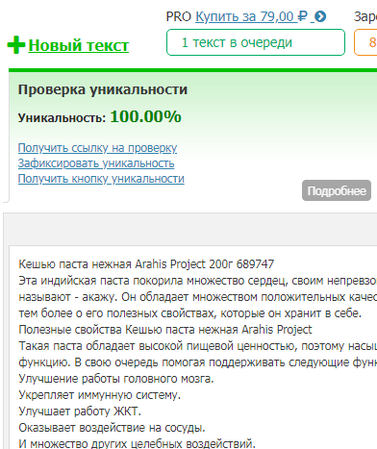
Чипсы Морковные с ламинарией оригинальные"Здороведа" 100г 622112
Чипсы из натуральных овощей- это прекрасная замена вредным картофельным ломникам. Такие органические продукты можно употреблять в пищу вегетарианцам, приверженцам правильного питания, и диабетикам. Они станут для вас настоящей находкой, и если вам еще не приходилось пробовать морковные чипсы, значит, самое время это изменить.
Полезные свойства Морковных чипсов с ламинарией «Здороведа»
Полезные свойства моркови известно нам с самых малых лет, и этот овощ один из незаменимых в каждодневном рационе. Мы привыкли его употреблять в основных блюдах как вспомогательный ингредиент. Здесь же, морковь, выступает главным ингредиентом.
Улучшает зрение.
Предотвращает появление раковых клеток.
Предотвращает появление диабета.
Улучшает работу ЖКТ.
Кожные покровы приобретают здоровый вид.
Чипсы приготовлены только из органических, и экологически чистых продуктов, а это значит, что они полностью безопасны, и рекомендованы к употреблению даже детям. Благодаря удобной упаковке, которая после вскрытия может вновь закрываться, такие чипсы удобно брать с собой, и использовать как любимое лакомство.
Упаковка морковных чипсов имеет привлекательный дизайн, на котором указана вся интересующая вас информация. Когда продукт был произведен, кем, сколько может храниться, и конечно же состав содержимого.
Рекомендации к употреблению.
Чипсы изготавливаются путем нарезки сырой моркови, а затем естественной сушки. В результате таких нехитрых манипуляций производятся ваши любимые морковные чипсы. Такие снеки обладают противовоспалительным, антисептическим, и заживляющим свойством. В них содержаться витамины К и С, которые стимулируют к восстановлению иммунную систему, и предотвращает множество нежелательных болезней, которые возникают если в организме есть недостаток этих витамин. А кальций и марганец, укрепят ваши кости.
Это нехитрое лакомство станет любимым в вашей семье, ведь оно не содержит вредных добавок или концентратов. Купить оригинальные морковные чипсы с ламинарией «Здороведа» вы можете в магазинах правильного питания Ашанти, как лично придя в один из магазинов, так и заказав доставку.
Фирма «Здравоведа» заботиться о своем потребителе, а значит, отвечает за качество продукта. Приобретайте морковные чипсы, и будьте здоровы.
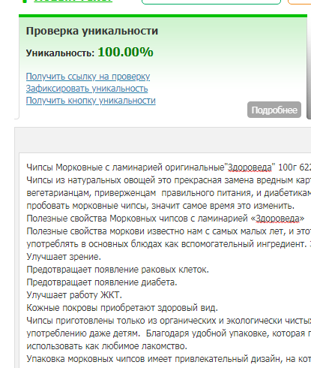
Чипсы Морковные с ламинарией и паприкой "Здороведа" 100г 622099
Снеки из овощей – это один из видов полезной и органической пищи, они отлично подходят для перекусов на бегу. Качественная и практичная упаковка продумана таким образом, чтоб все желающие смогли взять снеки с собой куда угодно.
Такой продукт на рынке – это эксклюзив. Только недавно люди стали активно кушать натуральные овощи в сушеном виде. Так добавив морскую соль, черный перец, и пряную паприку у производителя получился новый вкус морковных чипсов.
Полезные свойства Чипсы Морковные с ламинарией и паприкой "Здороведа"
Улучшение памяти.
Улучшение зрения.
Восстановление организма.
Предотвращение раковых клеток и диабета.
Восстановление здорового вида кожных покровов.
Улучшение иммунитета.
Многие люди считают, что здоровая пища должна быть обязательно не вкусной, но это глубокое заблуждение. С помощью таких снеков производитель доказывает вам, что совместить вкус и пользу абсолютно реально. Чипсы не содержат вредных добавок и красителей – это целиком и полностью органический, и натуральный продукт.
Даже если вы следите за своим весом, вы можете не переживать о том, что наберете лишние килограммы, ведь снеки мало калорийны.
Рекомендации к потреблению.
Снеки можно употреблять в пищу множеством способов. Как самостоятельный продукт, и в перекусах между основным приемом пищи. Чипсы можно добавлять в любимые блюда, или салаты вместо обычной моркови. Здесь вольна ваша фантазия.
Благодаря безопасности, такие снеки можно давать не только взрослым людям, но и детям. Снеки, безусловно, придутся по нраву даже самым избирательным потребителям.
В изготовлении чипсов используются только экологически чистые ингредиенты, они даже не подвергаются сильной термической обработке, а сушка производится в полуавтоматическом режиме. Овощные снеки «Здороведа» обогащены клетчаткой, и другими полезными веществами, которые 100% усваиваются в ваш организм и приносят только помощь.
Состоят овощные снеки «Здороведа» из натуральной морковки, горчичной приправы и других составляющих. Пищевая ценность продукта: белки- 15 грамм, жиры- 24 грамма, углеводы- 15 грамм. Энергетическая ценность не превышает 440 килокалорий.
Купить морковные чипсы «Здравоведа» с паприкой и ламинарием вы можете в магазине для вегетарианцев Ашанти. Приобретая снеки из моркови, вы заботитесь о своем здоровье, и о здоровье близких.
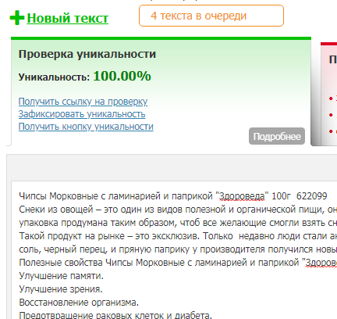
Чипсы Свекольные с ламинарией и аджикой "Здороведа" 100г 622075
Свекольные чипсы с аджикой – это отличная возможность попробовать новинку с остринкой. По достоинству оценят этот продукт любители по -настоящему острых ощущений. Раньше приверженцы здорового питания ели овощи только в сыром или вареном виде, поэтому, правильного питания придерживались не многие люди. Сейчас магазинов с продуктами для здорового питания стало значительно больше, а выбор там с каждым разом все растет. Благодаря таким чипсам питание разнообразилось, а узнавая реальную пользу люди стали следить за своим здоровьем.
Полезные свойства Чипсы Свекольные с ламинарией и аджикой "Здороведа"
Свекла считается все сезонным овощем, поскольку она отлично храниться, и часто добавляется в пищу. Но одно и то же приедается, и хочется чего-то нового. В свекольных чипсах акцент делается не только на вкус, но и на пользу. Итак, какую пользу приносят такие продукты нашему организму:
Придают жизненную силу.
Оказывает профилактический эффект для организма.
Предотвращает анемию.
Понижает артериальное давление.
Положительно влияет на работу ЖКТ.
Укрепляет стенки сосудов.
Балансирует обмен веществ.
Положительные качества этого продукта можно перечислять долго, ведь свекла это практически универсальный овощ. Поэтому и продукты, которые изготовлены из него также несут полезные вещества в ваш организм.
Рекомендации к употреблению.
Свекольные чипсы «Здравоведа» приготовлены из экологически чистых продуктов, они не содержат ГМО, красителей, вредных добавок. В отличии от картофельных чипсов, эти не обжариваются в растительном масле, а сушатся при температуре 60 градусов по цельсию, сохраняя в себе все полезные свойства.
Их можно брать с собой на работу, в дорогу, пикник или просто на прогулку в качестве перекуса между основными приемами пищи. Употреблять с основными блюдами, или самостоятельно.
Здоровый перекус утолит голод на длительное время, при этом вы не съедите много калорий, ведь продукт малокалорийный, но сытный. Содержит минимальное количество белков, жиров и углеводов.
Купить свекольные чипсы с ламинарием и аджикой «Здравоведа» вы можете в магазине Индийских продуктов Ашанти. Если вы хотите вкусно насытить свой организм витаминами, то свекольные чипсы будет отличным решением. Все полезные свойства быстро усвоятся в вашем организме, и наполнят его недостающими веществами.
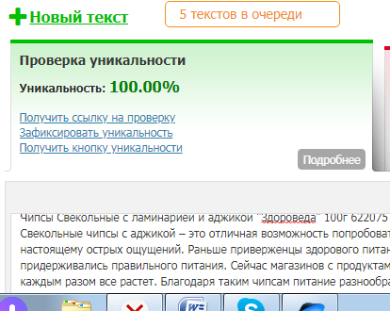

Сосиски нежные постные VEGO 500г 450048
В ассортименте магазина для веганов вы можете увидеть сосиски VEGO . Если вы решили правильно питаться, и не употреблять мясо, это не означает, что вы должны отказаться от употребления колбасных изделий. В наше время прогресс не стоит на месте, и человечество научилось изготавливать сосиски без добавления мяса.
Полезные свойства Сосиски нежные постные VEGO
Такие сосиски состоят из экологически чистых продуктов. Изготавливаются из натуральных ингредиентов, и приправ.
Нет жиров животного происхождения.
Не содержат фосфатов.
Не содержат генно модифицированных организмов.
Нет вредных красителей.
Нет вредных добавок.
Энергетическая ценность на 100грамм продукта составляет всего, 162 калории.
Сосиски «Вего» можно употреблять в пищу спортсменам, вегетарианцам, людям которые тщательно следят за своей фигурой. Благодаря низкой калорийности вы не наберете нежелательный вес.
Рекомендации к употреблению.
Такие сосиски удобно брать с собой на пикник, прогулку, или в дорогу. Они удобны в употреблении, и абсолютно безопасны. Вы можете сделать бутерброд утром, или отварить сосиску к своему любимому второму блюду. Так же такие сосиски отлично подойдут для жарки на костре. Они насытятся ароматным дымком, и будут еще вкуснее. Вегетарианские сосиски хорошо сочетаются с любым из гарниров, а так же подходят к употреблению в качестве самостоятельного блюда.
Каждая сосиска упакована в белковую оболочку, что гарантирует абсолютную стерильность, и гигиеничность. Они имеют нежную текстуру и приятный вкус.
Если вы хоть раз попробуете эту продукцию, отказать себе в таком невероятном вкусе больше не сможете. К тому же такие сосиски будут полезны даже детям, ведь они изготовлены из органической продукции.
На упаковке вы найдете всю интересующую вас информацию, о сроках годности, при каких температурах рекомендуется хранить, и так далее. Производитель с особой ответственностью подходит ко всем своим продуктам, поэтому сосиски смело могут претендовать на звание продукта с высоким качеством, и вы в этом сами убедитесь.
Купить Сосиски нежные постные VEGO, вы можете в магазине натуральных продуктов Ашанти.
